Zusammenfassung
SEP PMBOK 7

Prometaphasen PMBOK:
Die traditionellen Phasen der Softwareentwicklung werden hier mit den klassischen
fünf Prozessgruppen des PMBOK Guide verknüpft, die das Projektmanagement
strukturieren.

- Initierung (Konzeption)
- Planung (Anforderungsanalyse & Design)
- Ausführung (Implementierung)
- Überwachung & Steuerung (Testing & Qualitätssicherung)
- Abschluss (Inbetriebnahme & Übergabe)

8-Schritt-Methode gemäß PMBOK:
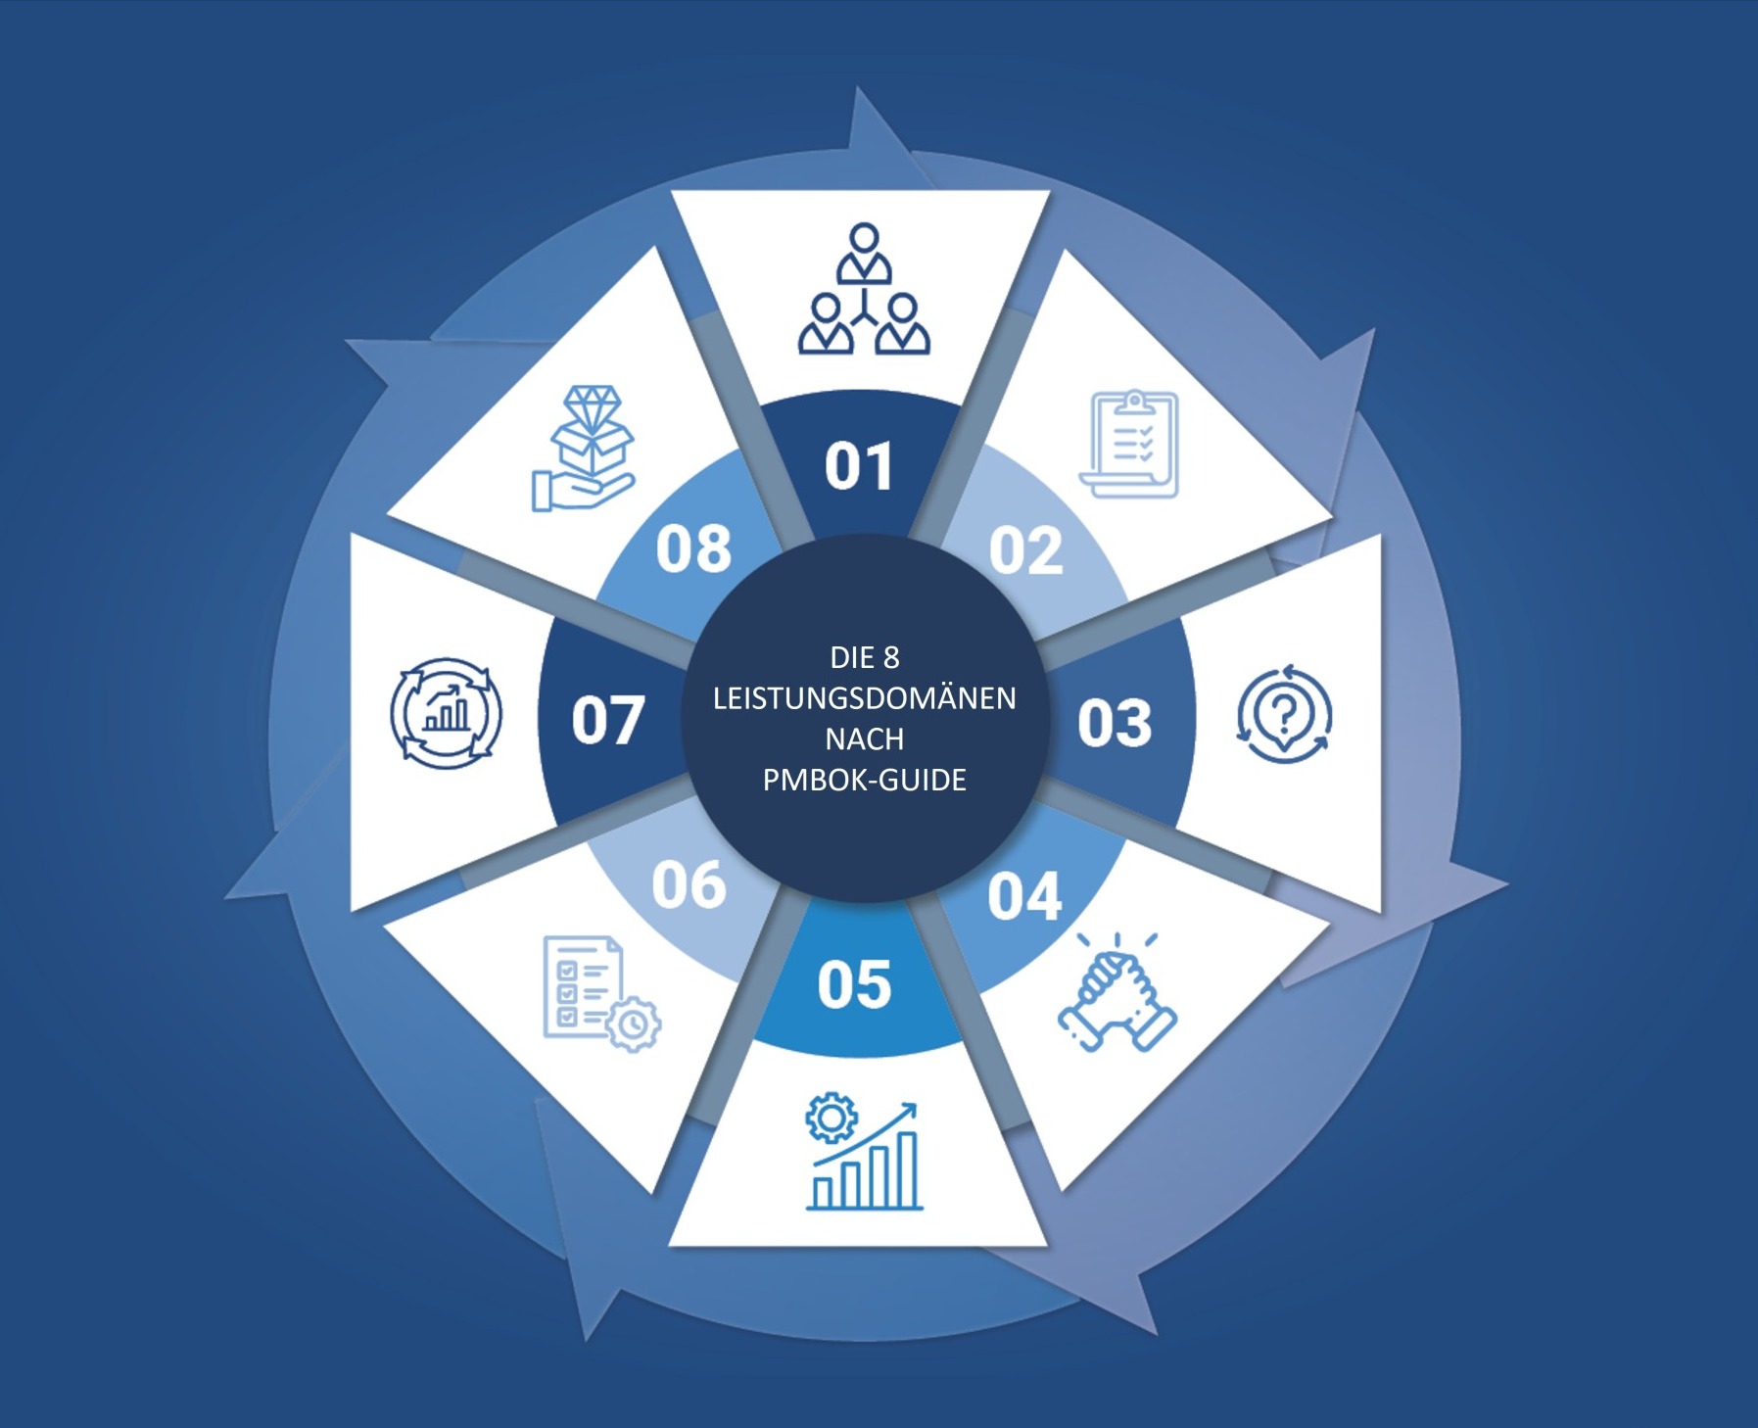

Der PMBOK Guide (7th Edition) beschreibt Projektmanagementprozesse als sich
wiederholende Zyklen.
Hier wird das Modell auf das klassische Wasserfall-Vorgehen angewendet

8 Phasen von PMBOK 7

Leistungsdomäne | Enthaltene Leistungen
- Stakeholder | Die wichtigsten Stakeholder werden aktiv in das Projekt eingebunden. Ihre Erwartungen werden regelmäßig abgestimmt, und eine offene Kommunikationsstrategie sorgt für Transparenz. Durch regelmäßige Meetings und Feedback-Runden wird Vertrauen geschaffen und die Zusammenarbeit gestärkt.
- Entwicklung des Lebeszyklus und Planung | Der Projektlebenszyklus wird als lineares Modell  (Wasserfallmodell) festgelegt. Projektziele, Meilensteine  und Abhängigkeiten werden klar definiert. Bei Änderungen der Anforderungen, z. B. durch neue Datenschutzvorgaben, kann die Planung flexibel angepasst werden.
- Unsicherheit und Komplexität | Mögliche Risiken, wie technische Schwierigkeiten oder unklare Anforderungen, werden frühzeitig erkannt und dokumentiert. Das Team bleibt flexibel und sucht pragmatische Lösungen bei Problemen. Durch strukturierte Risikoanalyse wird Unsicherheit gezielt reduziert.
- Team | Ein motiviertes und klar strukturiertes Team ist  entscheidend für den Projekterfolg. Die Rollen (Projektleiter, Analyst, Entwickler) sind eindeutig definiert, und die Zusammenarbeit basiert auf gegenseitigem Vertrauen. Regelmäßige Kommunikation sorgt für ein produktives, selbstorganisiertes Arbeiten.
- Messung und Performance | Der Projekterfolg wird anhand klarer Kriterien gemessen, etwa Einhaltung von Zeitplan, Qualität der Software und Zufriedenheit der Nutzer. Fortschritte werden dokumentiert und regelmäßig bewertet. Entscheidungen basieren auf überprüfbaren Ergebnissen und Rückmeldungen aus Tests.
- Lieferung von Wert | Das Bewerberportal soll echten Mehrwert schaffen, indem es den Bewerbungsprozess digitalisiert und vereinfacht. Der Nutzen zeigt sich in effizienteren Abläufen, geringerem Verwaltungsaufwand und höherer Transparenz für Bewerber.  Der Wert des Projekts wird kontinuierlich überprüft.
- Projektsteurung | Es werden klare Entscheidungswege und  Verantwortlichkeiten festgelegt. Die Schulleitung  übernimmt die Projektfreigabe, der Projektleiter koordiniert die Umsetzung, und die Einhaltung von Datenschutz und Qualitätsstandards wird regelmäßig kontrolliert. So wird Governance und Compliance sichergestellt.
- Projektarbeit | Die operative Umsetzung erfolgt in strukturierten  Arbeitsschritten gemäß Wasserfallmodell. Prozesse werden effizient gestaltet, Qualitätssicherung begleitet alle Phasen, und die Ergebnisse werden regelmäßig überprüft. So wird ein stabiler und nachhaltiger Projektfortschritt gewährleistet.

Wichtigste Rollen und Artefakte:

Die drei wichtigsten Rollen

Rolle: | Kurzbeschreibung und Verantwortung:
Projektmanager  (PM) | Die zentrale Steuerungsinstanz. Überwacht Termin, Budget  und Ressourcen (PMBOK Leistungsdomäne  Projektsteuerung). Er ist für die erfolgreiche Abfolge und den  Abschluss jeder Wasserfall-Phase verantwortlich.
Fachanforderer  (Business Analyst) | Der Experte für das WAS. Sammelt, dokumentiert und  validiert die Anforderungen der Stakeholder (Lehrer,  Schüler). Erstellt das Pflichtenheft und repräsentiert das  PMBOK-Prinzip „Stakeholder-Engagement“.
Lead-Entwickler /  Systemarchitekt | Der Experte für das WIE. Entwirft die technische Architektur  der App (Design) und ist für die Implementierung sowie die  Einhaltung der technischen Standards verantwortlich. Er  sichert das PMBOK-Prinzip „Qualität“.

Die drei wichtigsten Artefakte

Rolle: | Zweck und Relevanz im Wasserfallmodell:
Projektauftrag  (Project Charter) | Das formelle Startdokument (Output der Initiierung). Legt  die offizielle Genehmigung, das Budget, die Projektziele  und den Projektmanager fest. Er dient als grundlegende  Steuerungs- und Legitimationsbasis.
Pflichtenheft  (Spezifikation) | Das detaillierteste Produkt der Planungsphase. Es  definiert alle funktionalen und nicht-funktionalen  Anforderungen und ist die verbindliche Grundlage für das  gesamte Entwicklungsteam. Dient als Hauptdokument für  die spätere Abnahme.
Abnahme-Protokoll | Das finale Dokument der Abschlussphase. Es bestätigt  formal durch den Auftraggeber (Schule), dass die  gelieferte App alle im Pflichtenheft festgelegten  Anforderungen erfüllt. Dient zur Freigabe des Projekts und  des Übergangs in den Betrieb.

Das Wasserfallmodell:
Das Wasserfallmodell ist ein klassisches Projektmanagement-Modell, bei dem Arbeit in klar getrennten Phasen nacheinander abläuft: Analyse → Planung → Umsetzung → Test → Übergabe. Jede Phase muss abgeschlossen sein, bevor die nächste startet. Keine Rücksprünge. Es ist wie ein echter Wasserfall: Was runterfließt, fließt nicht wieder hoch.
Das Klassische Wasserfallmodell hat 5 Phasen. Es gibt jedoch vereinzeld auch Varianten mit mehr Phasen.
- Anforderungsanalyse
- System u. Softwaredesign
- Implementierung
- Testläufe
- Abschluss / Auslieferung
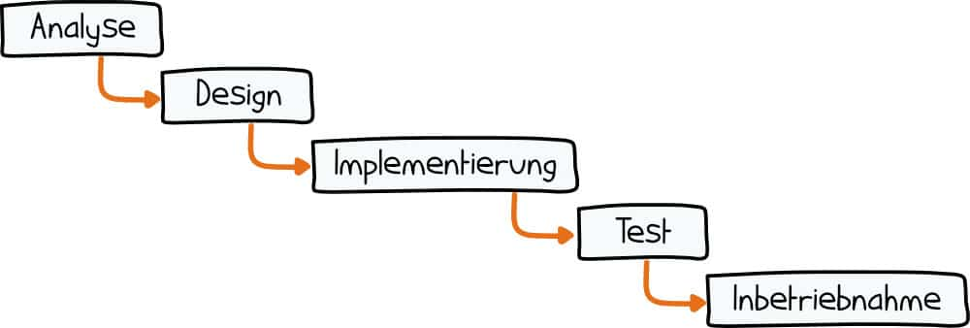

Querschnittsthemen:

Querschnittsthemen sind Themen, die über mehrere Bereiche gleichzeitig wirken und nicht in eine einzige Schublade passen. Stell dir ein Projekt wie ein Orchester vor: Querschnittsthemen sind die unsichtbaren Dirigentenregeln, die überall greifen, egal welcher Musiker gerade spielt.
Beispiele:
- Risikomanagement
- Qualitätssicherung
- Kommunikation
- Sicherheit & Datenschutz
- Nachhaltigkeit

